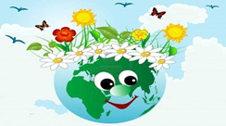
Witam serdecznie wszystkie „Skrzaty”!

Temat tygodnia: Dbamy o naszą planetę
Data: 24.04.2020r. Temat dnia: Co ja mogę zrobić dla Ziemi?
Dzisiaj porozmawiamy o tym:
- co możemy sami zrobić dla środowiska,
- czy woda jest wszędzie i jak należy oszczędzać wodę
- wykonamy ćwiczenia gimnastyczne i prace plastyczną

PROPOZYCJA ZAJĘĆ DO TEMATU DNIA: Co ja mogę zrobić dla Ziemi?
I. Część dnia:
1. Powitanka:
Hej! witam Was, chłopcy i dziewczynki. Hej! witam Was, zróbmy śmieszne minki.
Hej! witam Was, dzisiaj będzie fajny dzień. Hej! witam Was, bawmy razem się!

2. Ćwiczenia poranne:
„Najpierw skłon”
https://www.youtube.com/watch?v=FZ3pj_ZkldQ
„Gimnastyka Smyka”
https://www.youtube.com/watch?v=351fw50UOn8
Zabawa w parach
https://www.youtube.com/watch?v=oRSAXb-do0U

lub „Zakręć kołem” na:
https://wordwall.net/pl/resource/893767/wychowanie-fizyczne/wf-online-w-domu-%c4%87wiczenia
Zabawa wyciszająca „Budujemy ciszę”
https://www.youtube.com/watch?v=OJt497rk_X0

II. Część dnia:
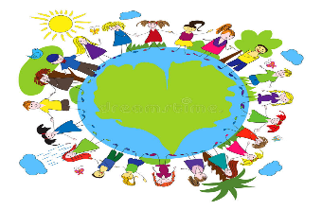
1 zajęcie: Dbam o naturę – jestem „eko” – wypowiedzi na temat utworu „Nowa moda” Małgorzaty Strzałkowskiej i własnych doświadczeń dzieci

1. Wysłuchanie wiersza pt. „Nowa moda”. Rozmowa na temat jego treści. Rodzic prosi by podczas słuchania wiersza dziecko zapamiętało, którzy członkowie rodziny wzięli udział w wycieczce i o jakich środkach transportu była mowa w wierszu.
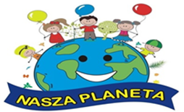
„Nowa moda” Małgorzata Strzałkowska
W domu Oli oraz Ali wszyscy razem się zebrali,
aby wspólnie pogawędzić, jak sobotę miło spędzić.
Uradzili, jedząc ciasto, że pojadą gdzieś za miasto,
lecz z powodu tej wycieczki do solidnej doszło sprzeczki.
– Autem! – mówi wujek Tadek.
– Na motorach! – woła dziadek.
Na to babcia: – Autobusem!
Mama: – Lepiej minibusem!
Ala z Olą grzmią donośnie, że taksówką jest najprościej.
Tylko tata głową kiwa, po czym nagle się odzywa:
– Samochody, autobusy, motocykle, minibusy
– każdy z nich okropnie smrodzi, a to naszej Ziemi szkodzi.
Po co spalin jej dokładać?
Lecz jest na to dobra rada – pojedziemy rowerami, bo nie trują spalinami.
Poprzez lasy, łąki, pola pędzi Ala, za nią Ola,
mama, tata, babcia, dziadek, a na końcu wujek Tadek.
Nowa moda jest w rodzinie i rodzina z tego słynie,
że w sobotę się wybiera na wycieczkę na rowerach.
Ziemia też oddychać musi, bo inaczej się udusi.

2. Rodzic prosi dziecko o odpowiedź na pytania:
Jakie plany miała rodzina występująca w wierszu?
Ilu było członków tej rodziny?
Czy potraficie ich wymienić?
Jakimi środkami transportu chcieli pojechać na wycieczkę?
Co oznacza słowo „ekologiczny”?
Dlaczego wybrali rowery?

3. Zabawa matematyczna „Ile środków transportu wymienili członkowie rodziny?”
Policz i podaj nazwy pojazdów. Ile rowerów potrzebuje rodzina na wycieczkę?

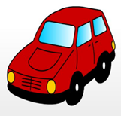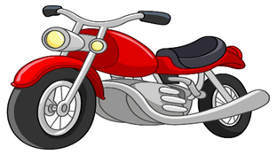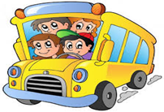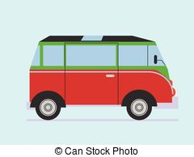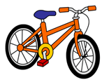

4. „Zanieczyszczenia powietrza w gospodarstwie domowym” – bajka edukacyjna
https://www.youtube.com/watch?v=UfnFm98heqQ

5. Wysłuchamy piosenkę „Dbaj o ziemię”

https://www.youtube.com/watch?v=S-AdnBeh7W4

6. Co mogę zrobić dla Ziemi? – wypowiedzi dzieci połączone z oglądaniem ilustracji „Jestem eko”
Używaj dwóch stron kartki papieru do pisania  lub rysowania. W ten sposób chronisz drzewa  (z których robiony jest papier) przed wycinaniem i wytwarzasz mniej śmieci! | 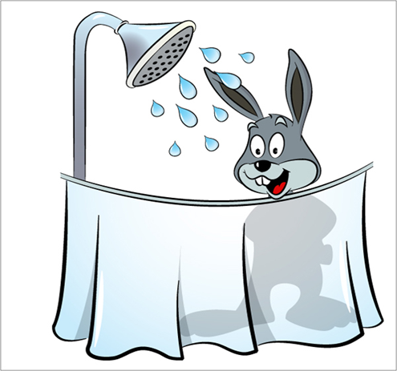Zakręcaj wodę w kranie kiedy myjesz zęby. Bierz raczej krótki prysznic niż kąpiel. Dokręcaj krany. W ten sposób oszczędzasz wodę!
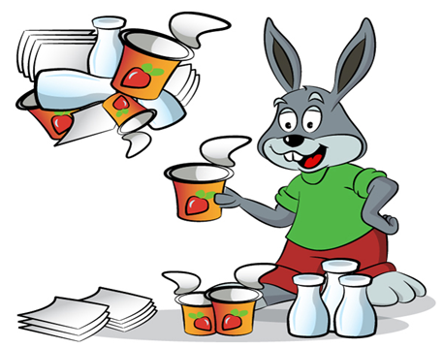  Zacznij segregować odpady w domu. Posegregowane odpady to cenne surowce wtórne, które można ponownie wykorzystać. | 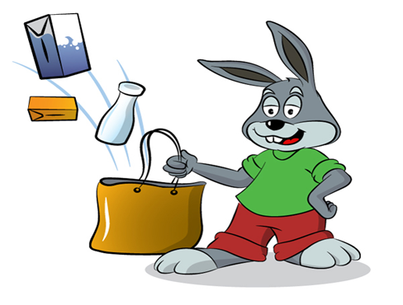Idąc na zakupy weź ze sobą własną torbę (najlepiej wykonaną z materiału) zamiast przynosić ze sklepu torebki plastikowe.  W ten sposób wytwarzasz mniej śmieci!
Jeśli nie korzystasz już ze swoich zabawek, gier, książek – zamiast je wyrzucić pomyśl, może jest ktoś inny, komu mogłyby się przydać. W ten sposób możesz sprawić komuś przyjemność! Przyczyniasz się także do ochrony zasobów środowiska naturalnego! | 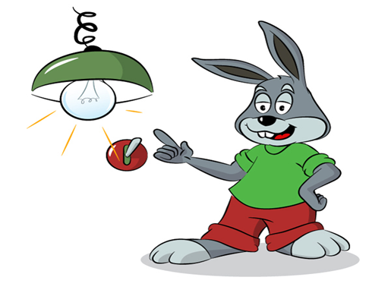Gaś światło kiedy wychodzisz z pokoju, wyłączaj telewizor, radio, komputer, gdy już nie będziesz z nich korzystał.  W ten sposób oszczędzasz energię!
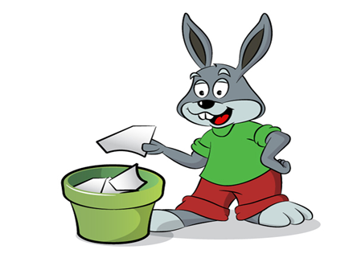Zwracaj uwagę innym, gdy śmiecą. Sprzątaj po swoim psie gdy wychodzisz z nim na spacer.  W ten sposób dbasz o czystość swojego otoczenia! | 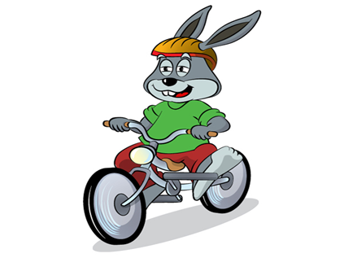Staraj się korzystać z ekologicznych środków transportu. Jeśli masz do pokonania krótki dystans chodź na piechotę lub jedź rowerem.  W ten sposób przyczyniasz się do mniejszego zatrucia powietrza!
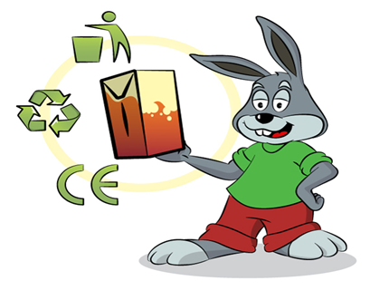  Zwracaj uwagę na to, co kupujesz. Czy produkty te są oznakowane symbolami, które świadczą  o ich wpływie na środowisko naturalne  (np. opakowanie nadające się do recyklingu, produkt bezpieczny dla warstwy ozonowej, nie testowane na zwierzętach itp.). Rezygnuj z zakupu produktów, które są ci zbędne. W ten sposób, będąc świadomym konsumentem, chronisz środowisko naturalne! | 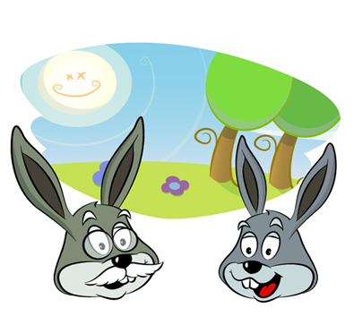  Rozmawiaj ze swoimi rodzicami, przyjaciółmi  o tym, co możecie wspólnie zrobić dla ochrony środowiska naturalnego. W ten sposób wpływasz na czyjąś świadomość, uczysz innych, jak być przyjaznym dla środowiska!

7. Przypomnimy sobie, co oznacza słowo ekologia. Pomoże wam w tym pewna mądra sowa… (Rodzic czyta wiersz W. Drabika pt. „Co to jest ekologia”.)

„Co to jest ekologia” - W. Drabik
Ekologia – mądre słowo
a co znaczy - powiedz sowo?
Sowa chwilę pomyślała
I odpowiedź taką dała:
„To nauka o zwierzakach,
lasach, rzekach, ludziach, ptakach.
Mówiąc, krótko w paru zdaniach
wzajemnych powiązaniach.
Między nami, bo to wszystko
To jest nasze środowisko.
Masz je chronić i szanować”
- powiedziała mądra sowa…
Dziś ekologia mądre słowo
Przyrodę wszyscy chcemy mieć zdrową.
Jej strażnikami się ogłaszamy.
Od dziś przyrodzie pomagamy.

Rozmowa na temat wiersza:
- Czy sowa pomogła Ci zrozumieć co to jest ekologia?
- Jak należy dbać o środowisko?
- Kto może zostać strażnikiem przyrody?
- Co robi przyjaciel przyrody?

8. Karta pracy dla chętnych dzieci poniżej.
Polecam:
„Nasza planeta”
https://www.youtube.com/watch?v=1MZovZPTP7I

„Co możemy zrobić”

https://www.youtube.com/watch?v=DjtFCbXh8as

„Transport zanieczyszczenia”

https://www.youtube.com/watch?v=_hFeyP3Dwfw

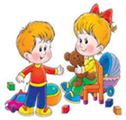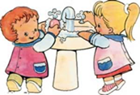

DBAM O NATURĘ
ZADANIE: by żyć w zgodzie z naturą, powinniśmy na co dzień stosować pewne zasady i podejmować różne decyzje. czy wiesz jakie? Zaznacz je i pokoloruj.

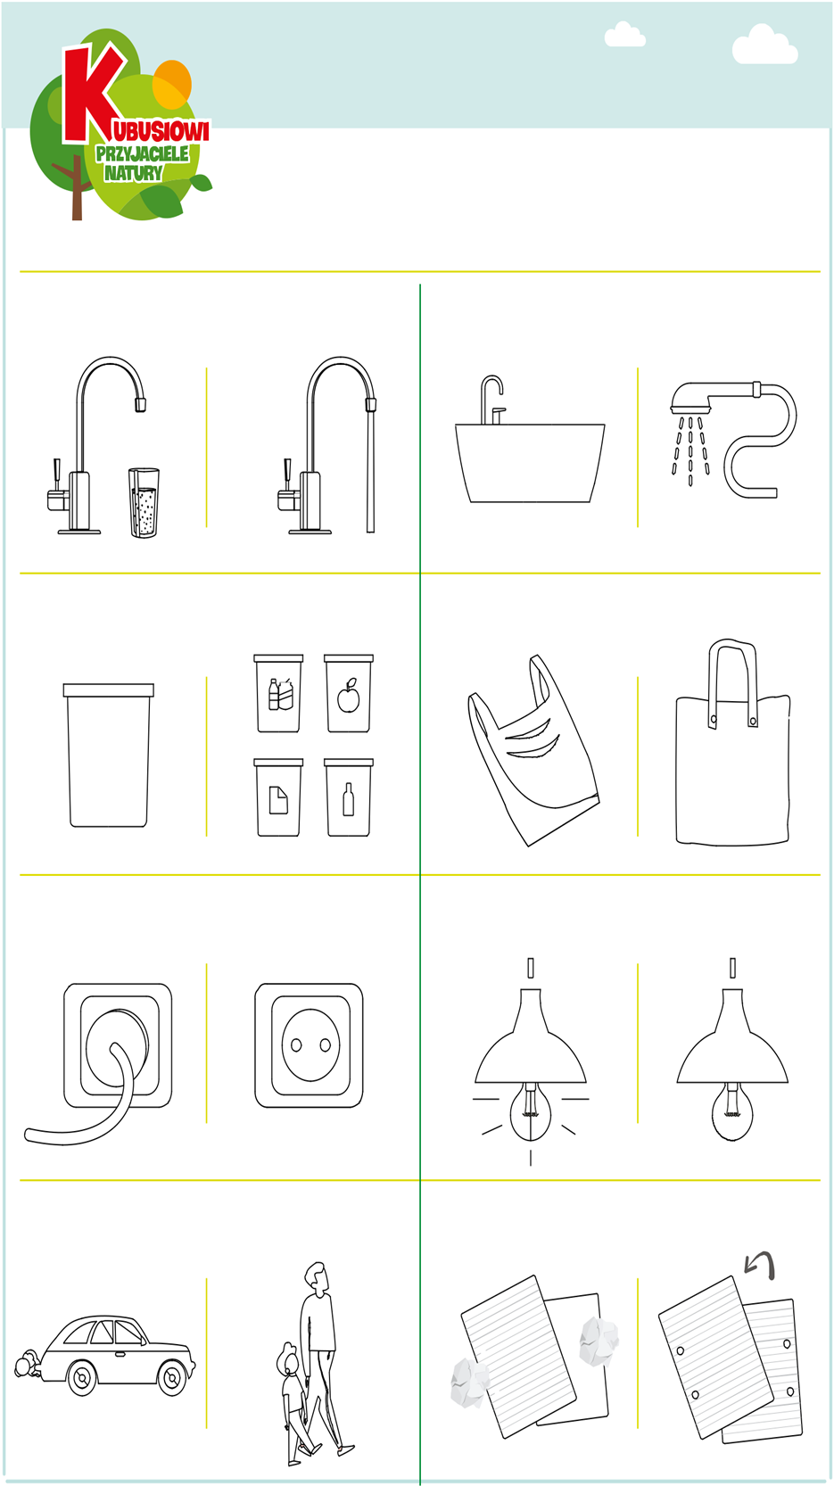
GDY CHCEMY COŚ NARYSOWAĆ
GDY CHCEMY ZROBIĆ MAŁE ZAKUPY
GDY IDZIEMY DO SKLEPU
GDY WYCHODZIMY Z POKOJU
GDY NIE KORZYSTAMY
Z KOMPUTERA
GDY CHCEMY WYRZUCIĆ ŚMIECI
GDY SIĘ KĄPIEMY
GDY MYJEMY ZĘBY

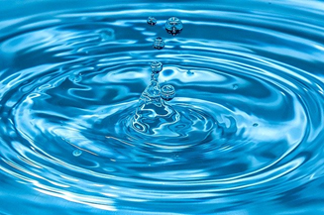
II.2. Co wiemy o wodzie? – gdzie się znajduje, dlaczego należy ją oszczędzać. Wypowiedzi na podstawie wiersza „Wywiad z wodą”, ilustracji - doświadczenia z wodą.

1. Rozwiązujemy zagadkę

Służy do picia, służy do mycia,

bez niej na ziemi nie byłoby życia.

woda

2. Próba odpowiedzi na pytanie: „Dlaczego oszczędzamy wodę?” – można wykorzystać globus
i pokazać obszary wody słonej i słodkiej. (kolor niebieski oznacza wodę, kolor zielony, żółty, czerwony lądy.)
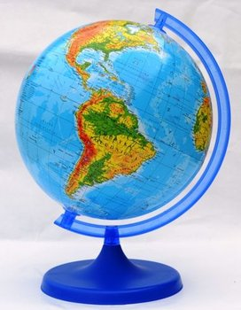 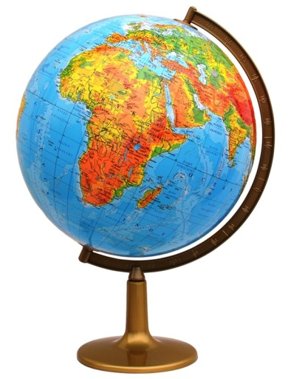

lub wykorzystać link:

„Ile jest słodkiej wody na Ziemi?”

https://www.youtube.com/watch?v=0rVHgxq3a_0

polecam:

„Woda wokół nas”

https://www.youtube.com/watch?v=gpTRAUcNDh0

3. Dlaczego musimy oszczędzać wodę?
- Woda potrzebna jest nam do życia, używamy jej w codziennym życiu: do picia, prania, kąpieli, sprzątania mieszkania, podlewania ogródka, mycia samochodu. W codziennym życiu wydaje się, że jest dostępna, że jej nie brakuje. Ale tak naprawę wody pitnej, słodkiej jest bardzo mało. Więcej jest wody słonej, która nie nadaje się do picia, znajduje się w morzach
i oceanach. Woda słodka pochodzi: z jezior, rzek, strumieni, potoków i wody podziemnej.
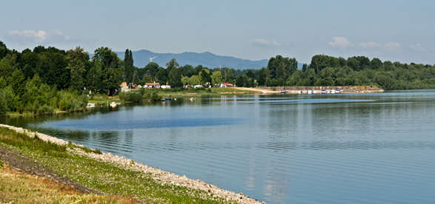  jezioro | 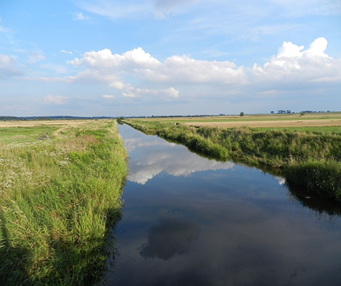  rzeka
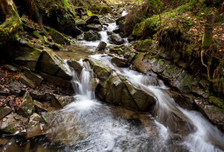  strumień | 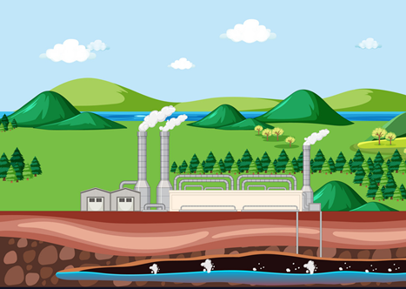  wody podziemne
- Z wody korzystają zwierzęta, wykorzystują rolnicy do nawadniania pól czy przemysł do produkcji.
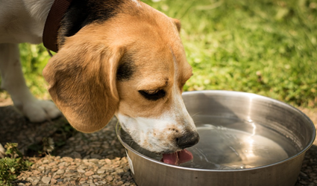 | 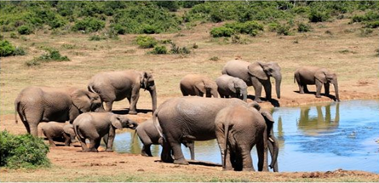
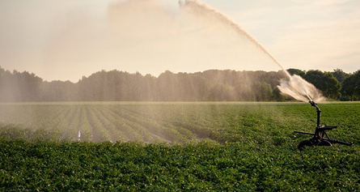 | 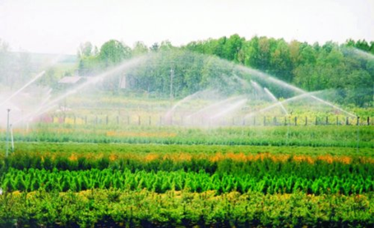
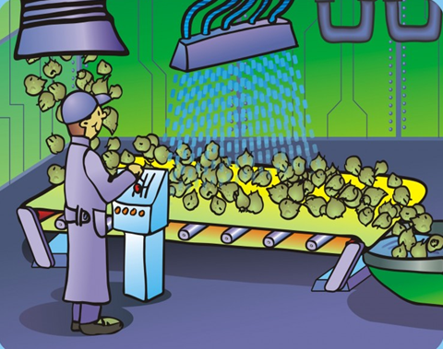 | 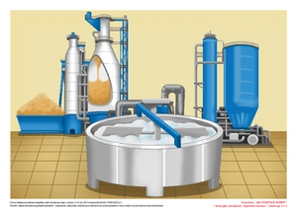
- Są kraje gdzie są susze i nie ma wody. Ludzie muszą chodzić bardzo daleko po wodę. Muszą bardzo oszczędnie zużywać wodę, żeby starczyło im do picia i gotowania.

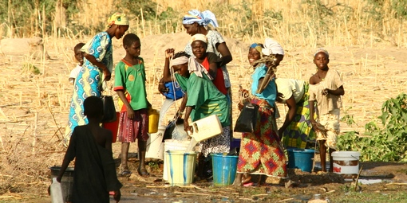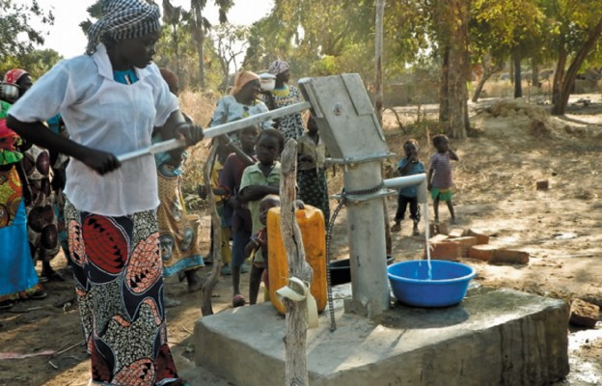

4. Posłuchajcie wiersza „Wywiad z wodą” – skąd się bierze woda w kranie?

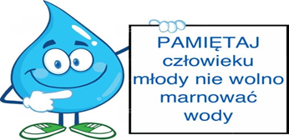
- Dzień dobry! Kim jesteś?

- Jestem kropelką wody.

- Z tego, co wiem, jesteś bardzo potrzebna.

- O tak! Powiem nieskromnie, że wręcz niezbędna.

- Do czego?

- Do życia! Beze mnie nie byłoby ludzi, zwierząt ani roślin.

- To prawda. A skąd do nas przychodzisz?

- Z rzeki.

- Z rzeki? To pewnie jesteś brudna.

- No wiesz?! Jestem czysta. Zanim trafię do Was jestem myta.

- Jak to? Woda myta?

- Tak, ale nie w wodzie. Najpierw ogromna pompa pompuje mnie z rzeki do oczyszczalni. Tam
jestem przepuszczana przez różnego rodzaju filtry, bo na nich zostają zanieczyszczenia. I czysta
trafiam do Was.

- A jak to się dzieje, że jesteś w kranie?

- Płynę do Was rurami, które połączone są z kranem w każdym domu, przedszkolu czy szkole.
Proste?

- Hmm, przekonamy się zaraz. Tymczasem, dziękuję, że zechciałaś do nas wpaść
i opowiedzieć troszkę o sobie.

- Ja też dziękuję! Pamiętajcie każda kropla jest ważna - zakręcajcie krany!!!

„Skąd się bierze woda w kranie?”

https://www.youtube.com/watch?v=5CB3l8fI8XY

5. Karty pracy – chronimy środowisko - narysuj uśmiechniętą minką dla zachowań pożądanych, smutną minką dla niewłaściwych zachowań.
 | 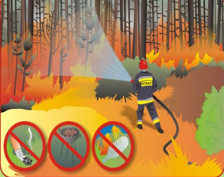 | 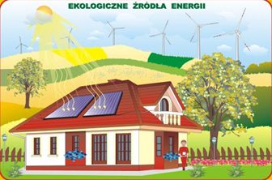
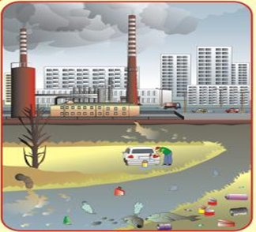 | 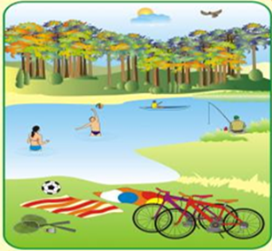 | 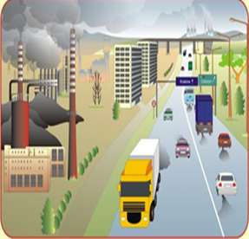

5. W jakiej postaci występuje woda?

„Woda zmienia postać”

https://www.youtube.com/watch?v=10fpRPyBHeU

„Oszczędzaj wodę!” bajka

https://www.youtube.com/watch?v=Xmx2Yn5mutI

„Piosenka o Zdrowej Wodzie”

https://www.youtube.com/watch?v=YZMJWz_me6g

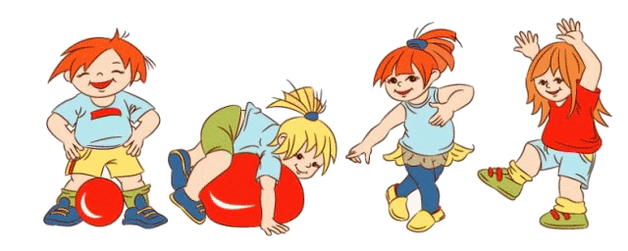

6. Ćwiczenia gimnastyczne:
- „Rakieta” – dzieci naśladują start rakiety. Stoją w kręgu, wolno klaszczą i tupią, jednocześnie pochylając się raz w lewo, raz w prawo. Potem klaszczą i tupią coraz szybciej. Obracają się. Szybko uderzają dłońmi w kolana. Prawą dłonią zataczają kółka przed nosem i wydają dźwięk pracujących silników rakiety. Podskakują, unoszą ręce i podskakują z okrzykiem: Hura! Zabawę można powtórzyć.
- „Planety” – rytmiczne poruszanie się do dowolnej melodii. Dzieci wyobrażają sobie, że doleciały rakietą na inną planetę. Rytmicznie poruszają się do melodii. Gdy piosenka ucichnie, podchodzą do Rodzica i wymyślają przyjazny gest powitalny.
- „Orbity” – tor przeszkód – (układamy na dywanie tor przeszkód: poduszki, zabawki …)dzieci startują z miejsca wyznaczonego przez Rodzica. Najpierw idą raczkiem, potem robią trzy przysiady, kładą maskotkę na głowę, przechodzą pomiędzy zabawkami na podłodze, zdejmują maskotkę z głowy i na czworakach zmierzają do mety.
- „Deszcz meteorytów” – potrząsanie wstążkami/ paskami wyciętymi z papieru/ krepy - w rytm melodii. Dzieci mają za zadanie potrząsać nimi, wymachiwać, zgniatać je w rytm dowolnej melodii. („Małe ciała niebieskie”)
- https://www.youtube.com/watch?v=1Uz9NqDV5ZM
- „Powrót na ziemię” – ćwiczenie na kocyku w parach. Rodzic rozkłada kocyk, dzieci kładą się
z Rodzicem na plecach i chwytają za dłonie. Próbujemy podnieść się do pozycji stojącej cały czas trzymając się za ręce.

7. Zabawy badawcze – doświadczenia z wodą

Znikająca moneta

https://www.youtube.com/watch?v=hWuWB7lox0w

Ołówek w wodzie

https://www.youtube.com/watch?v=mQxWaRvmQQM

5 eksperymentów z wodą

https://www.youtube.com/watch?v=2UPT75dIYts

Pozdrawiam!
Wspaniałej zabawy
i miłego weekendu!!!

III. Część dnia:
1. Relaksacja - Kładziemy się na poduszce i słuchamy muzyki relaksacyjnej dla dzieci:
https://www.youtube.com/watch?v=ZlXBmHOWzL4
2. Zabawa „Kamyczek” - siedzimy na dywanie (dziecko skulone leży na środku) i powtarzamy rymowankę:
Leży kamień na środku podwórka,
pod kamieniem jest mała dziurka,
a w tej dziurce co?
Dziecko leżące na środku dywanu wydaje odgłos jakiegoś zwierzęcia (np. kot- miau). Rodzic musi odgadnąć nazwę zwierzęcia po odgłosie – jeżeli poprawnie nazwie zwierzę, zamienia się miejscem
z dzieckiem. Zabawę można powtórzyć kilka razy.
3. Gry edukacyjne:
http://scholaris.pl/resources/run/id/112607
https://zasobyip2.ore.edu.pl/uploads/publications/5bd2dd39ed6ed5c0363c648134f9e162_/index.html
https://mpwik.com.pl/view/klozeciak_game2
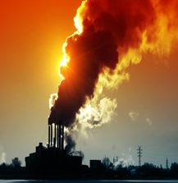
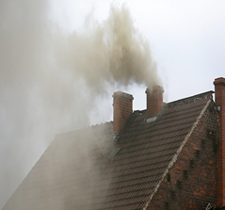
4. Jak człowiek wpływa na naturę, a co sama natura sądzi na ten temat? - odczytanie listu od natury. (dzieci mogą zamknąć oczy i wyobrazić sobie to, co natura do nich mówi).
Halo! Tu Natura,
słyszycie mnie?
To dobrze.
Nadaję do Was tę krótką wiadomość,
ponieważ nie jest ze mną dobrze.
Nie czuje się najlepiej.
Zanieczyszczone powietrze przez dymy z kominów fabryk,
domów oraz samochodów nie wpływają na moją kondycję dobrze.
Ciągle chce mi się kaszleć i boli mnie głowa.
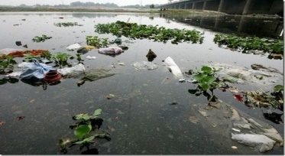
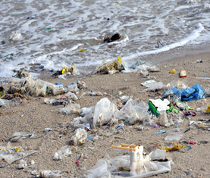
Woda w rzekach jest brudna,
aby mieć co pić, trzeba ją oczyszczać.
Zanieczyszczone jeziora, morza i oceany
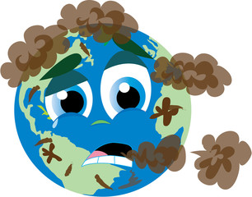
nie są bezpiecznym domem dla zwierząt.
A Ziemia pełna jest śmieci,
które rozkładają się setki tysięcy lat
i wkrótce mogą przesłonić,
tak piękne widoki jak lasy, pagórki i łąki.
Ale jeszcze nie wszystko stracone,
dlatego proszę Was o pomoc!
Następnie pytamy dzieci, dlaczego natura źle się czuje oraz dlaczego, nadała do nich tę wiadomość. (podsumowujemy, mówiąc, że każdy z nas może mieć, także dobry wpływ na naturę wystarczy tylko chcieć).

5. Dla chętnych dzieci: „Jestem eko i przyjacielem Ziemi” – praca plastyczna według własnego pomysłu.

Poniżej plansze utrwalające prawidłowe zachowania dla środowiska i tekst bajeczki na weekend: „Smog” – Agnieszki Frączek z książki „Sprężynek na tropie tajemnic – ekologia”.

Polecam:

„Woda – mamo tato co wy na to” - bajka edukacyjna

https://www.youtube.com/watch?v=0Ku1GpAO3RM

Zanieczyszczenie rzek. Wideo edukacyjne

https://www.youtube.com/watch?v=XwPK0mCWq2Y

„Edukacja Ekologiczna - Strażnicy Ziemi”

https://www.youtube.com/watch?v=1PThAnyReK4

Pamiętaj!

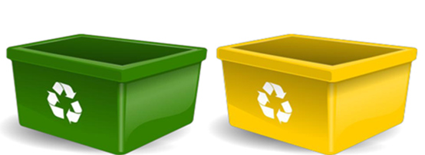
Segreguj odpady!

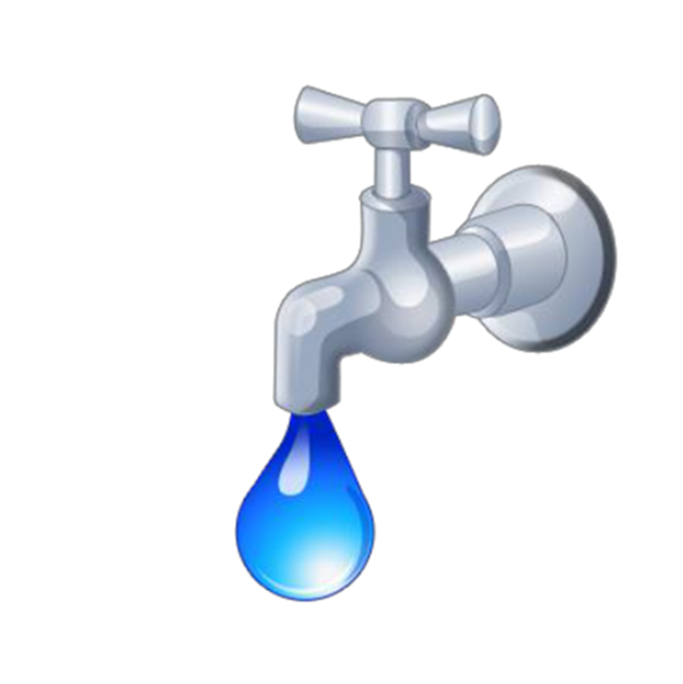
Oszczędzaj wodę!

Pamiętaj!

Oszczędzaj energię elektryczną!

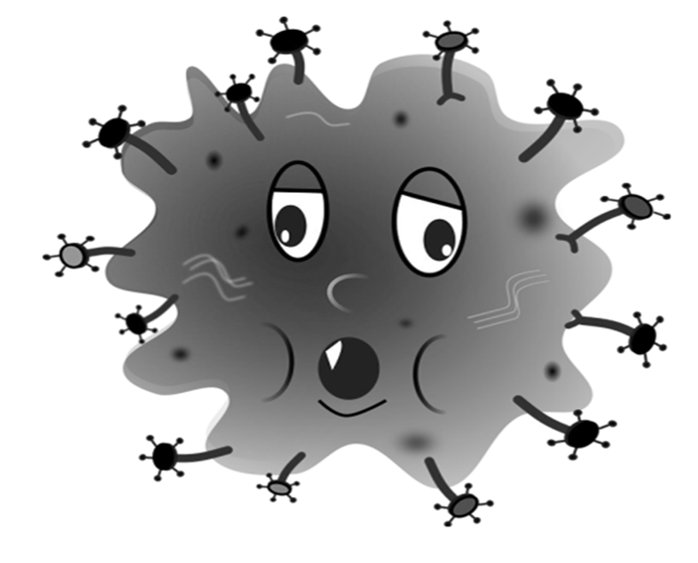
Nie pal śmieci - nie zatruwaj powietrza!

Dbaj o rośliny!
Pamiętaj o recyklingu!

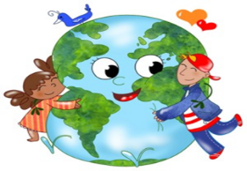
Bajeczka na weekend: „Smog” – Agnieszki Frączek z książki „Sprężynek na tropie tajemnic – ekologia”.

„Smog” - Agnieszka Frączek
Bardzo długo wyjeżdżaliśmy z miasta. „Brum, brum!”, dudniło nam w uszach. „Ti–tit, ti–tit!”, atakowało nas mimo szczelnie zamkniętych okien.
– Rany, jaki korek! – narzekał tata.
– Szybciej! – prosił Antek.
– Wolniej – prosiła mama.
– Nudzi mi się – jęczała Zosia.
– Pi… – popiskiwał pies.
– Daleko to jeszcze? – pytałem ja, Sprężynek.
Ale nasze słowa i tak zagłuszało nieznośne „Brum, brum, ti–tit!”.
Wreszcie – powolutku, koło za kołem – udało nam się wyjechać za miasto. I od razu zrobiło się weselej. Tata przestał narzekać na korki, mama przestała prosić, żeby tata zwolnił (dziwne, bo jechaliśmy teraz dużo szybciej niż w mieście), Antek przestał prosić, żeby tata przyspieszył, nawet Zosia przestała się nudzić. Z pobocza machały do nas czerwone dęby, żółte brzozy i zielone choinki, pies pochrapywał cicho, a Zośka nuciła jakąś przedszkolną piosenkę. Nawet słońce świeciło jakby trochę jaśniej.
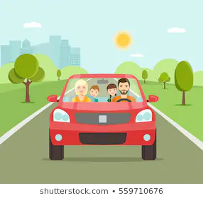
– Od razu widać, że smog został za nami – cieszyła się mama.
– To tam był jakiś smok? – z wrażenia mało nie wypadłem z koszyka.
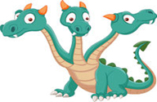
– Trzygłowy? – zawtórowała mi Zosia.
– Spokojnie, nie smok, tylko smog, głuptasy – roześmiał się Antek.
– A co to za różnica? – zapytała Zosia.
– Ten wasz smok jest zielony, ma trzy głowy, pazury, ogon i K na końcu…
– Czyli na ogonie?
– Zośka! – zbył siostrę Antek. I tłumaczył dalej: – Wasz smok pożarł barana nafaszerowanego siarką. Zgadza się?
– Tak… – odpowiedziała niepewnie Zosia, która chyba podobnie, jak ja nie rozumiała, czemu ten zielony potwór ma być „nasz”.
– Smog, o którym mówiła mama, też ma w środku trochę siarki. Ale na tym koniec podobieństw,
bo mamie wcale nie chodziło o smoka, ale o smog, prawda, mamo?
– Prawda.
– Czyli chmurę pełną dymów i spalin – wtrącił tata.
– A skąd się biorą takie smoki?
– Smogi! – poprawił Antek. – Skąd? No z tej… Z tego… – plątał się.
– Pamiętacie te wszystkie samochody stojące w korku? – przyszedł mu z pomocą tata. – Potraficie sobie wyobrazić, ile one naprodukowały spalin.
– Mnóstwo.
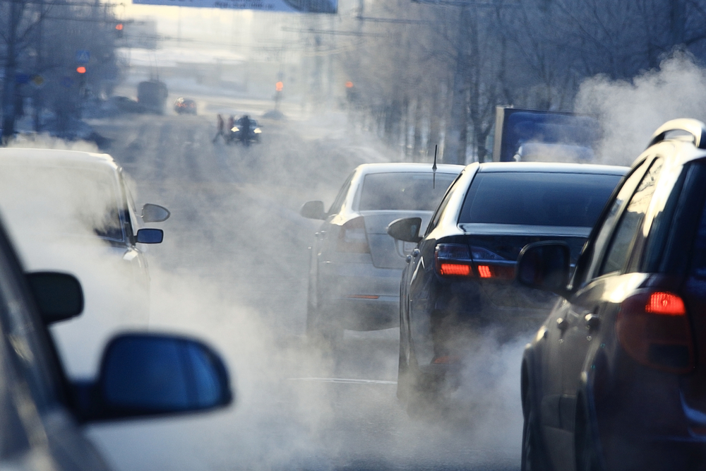
– Właśnie: mnóstwo. A przecież powietrze jest zanieczyszczane nie tylko przez samochody, ale też przez fabryki, gospodarstwa domowe, przez… – przerwał nagle tata. – Zobaczcie, jaki paskudny dom!
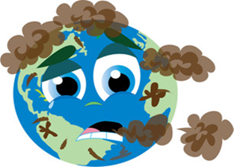
Rzeczywiście, z komina małego, żółtego domku wydobywały się kłęby dymu – gęstego, brązowo-czarnego i pachnącego chyba jeszcze gorzej niż smocza jama. Wdzierał się do samochodu, łaskotał nas w nosy i szczypał w oczy.
– A fe! – zawołała Zosia.
– Fe! – powtórzył za siostrą Antek i zakrył sobie nos szalikiem.
– Psik! – kichnął pies.
– Co oni palą w tym piecu? Śmieci? – zastanawiała się mama.
– Śmieci – potwierdził tata. – A paląc je, zatruwają powietrze, które i bez tego jest już bardzo zanieczyszczone – westchnął.
– A smog się cieszy – podsumował Antek.

Pozdrawiam!
Wspaniałej zabawy
i miłego weekendu!!!

